HiFuture Vela debiutuje. AMOLED, GPS i nawet 7 dni pracy w smartwatchu o wyglądzie premium
HiFuture wprowadza do oferty nowy smartwatch Vela. Model ma 1,43-calowy ekran Super AMOLED, wbudowany GPS, kompas i wysokościomierz, a dzięki wydajnej baterii może działać do 7 dni na jednym ładowaniu. Całość zamknięto w lekkiej obudowie z aluminium wzmacnianego włóknem szklanym.

HiFuture Vela to nowy smartwatch, który łączy sportowe funkcje z wzornictwem pasującym także do eleganckich stylizacji. Model został wyposażony w moduł GPS, a także kompas i wysokościomierz. To zestaw, który może zainteresować nie tylko osoby ćwiczące w mieście, ale też użytkowników szukających zegarka na podróże, trekking czy bieganie w terenie. Vela pozwala śledzić trasę, dystans i przewyższenia, a także monitorować dane treningowe w czasie rzeczywistym.
HiFuture Vela oferuje ponad 100 trybów sportowych. Podczas aktywności smartwatch analizuje m.in. spalone kalorie, pokonany dystans i strefy tętna. To rozwiązanie dla osób, które chcą nie tylko rejestrować sam fakt ruchu, ale też lepiej zrozumieć intensywność wysiłku i własne postępy. Zegarek korzysta również z Syntra AI, czyli systemu odpowiedzialnego za analizę danych w czasie rzeczywistym i sugerowanie regeneracji po wysiłku.

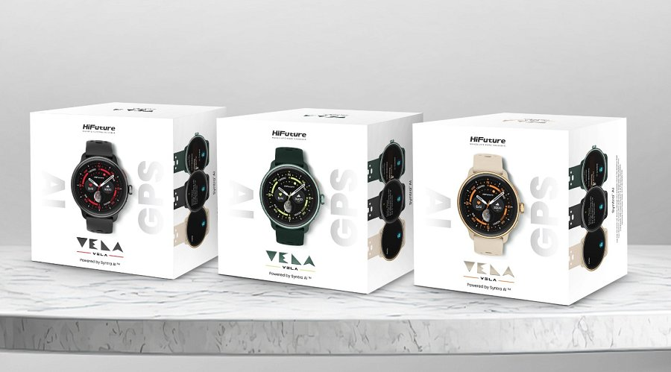
1,43-calowy wyświetlacz Super AMOLED zapewnia dobrą czytelność także w pełnym słońcu, co ułatwia korzystanie z modelu w każdej z sytuacji. Zegarek obsługuje też tryb Always-On Display, dzięki czemu najważniejsze informacje pozostają widoczne, bez potrzeby wybudzania ekranu za każdym razem, gdy użytkownik chce tylko zerknąć na godzinę czy parametry aktywności.
Pod względem konstrukcji Vela pokazuje, jak można łączyć lekkość z charakterem premium. Obudowę wykonano z aluminium wzmacnianego włóknem szklanym, które uzupełniono stalową klamrą. Z kolei fizyczne przyciski mogą okazać się praktyczne w sytuacjach, gdy obsługa dotykowa jest mniej wygodna, na przykład podczas ruchu lub w rękawiczkach.

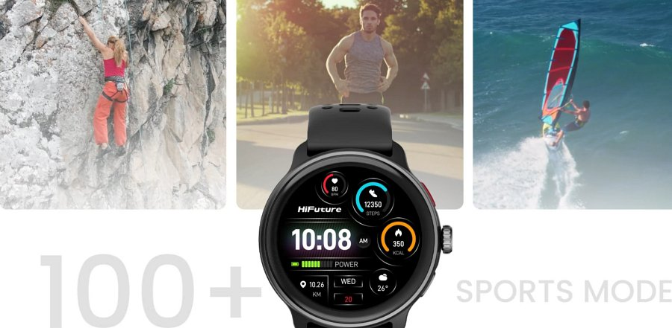
Nie zabrakło również funkcji personalizacji. Użytkownik może korzystać ze spersonalizowanych tarcz, w tym także z tzw. video dial, a więc animowanych teł opartych na własnych nagraniach użytkownika. To element, który nie zmienia możliwości sportowych urządzenia, ale pozwala lepiej dopasować je do własnego stylu i sposobu użytkowania. Smartwatch umożliwia też odtwarzanie muzyki bezpośrednio z poziomu urządzenia, co dla części osób może być po prostu wygodnym dodatkiem w codziennym korzystaniu.
Zastosowana bateria wystarcza nawet na 7 dni pracy na jednym ładowaniu. W praktyce oznacza to mniej kompromisów między funkcjami a wygodą użytkowania. Dłuższy czas pracy ma znaczenie zwłaszcza wtedy, gdy smartwatch służy nie tylko do odbierania powiadomień, ale też do monitorowania aktywności, treningów i codziennego rytmu dnia. Dzięki temu Vela nie wymaga tak częstego sięgania po ładowarkę, jak wiele modeli nastawionych na bardziej intensywną pracę ekranu i czujników.
Vela uzupełnia portfolio marki HiFuture w segmencie urządzeń wearables, stawiając na połączenie nowoczesnych technologii, długiego czasu pracy i uniwersalnego designu. To propozycja dla osób, które szukają smartwatcha łączącego funkcje sportowe, codzienną wygodę i wygląd pasujący nie tylko do treningu, ale też do bardziej formalnych stylizacji.

---

Redakcje zainteresowane testami smartwatcha HiFuture Vela prosimy o kontakt pod adresem n.szamota@lemonart.eu.

